Средства индивидуальной мобильности
Своевременно оказаться в нужное время в пункте назначения современному человеку помогают средства индивидуальной мобильности. К ним относятся: роликовые коньки, самокаты, электросамокаты, скейтборды, гироскутеры, сигвеи, моноколеса и иные аналогичные средства передвижения. Важно отметить, что такой транспорт может быть опасным, особенно если им управляет несовершеннолетний, так как может развивать значительную скорость, что создает высокую вероятность потери управления. При этом многие пользователи устройств, выезжая на проезжую часть, не используют защитную экипировку, чем подвергают свою жизнь опасности.
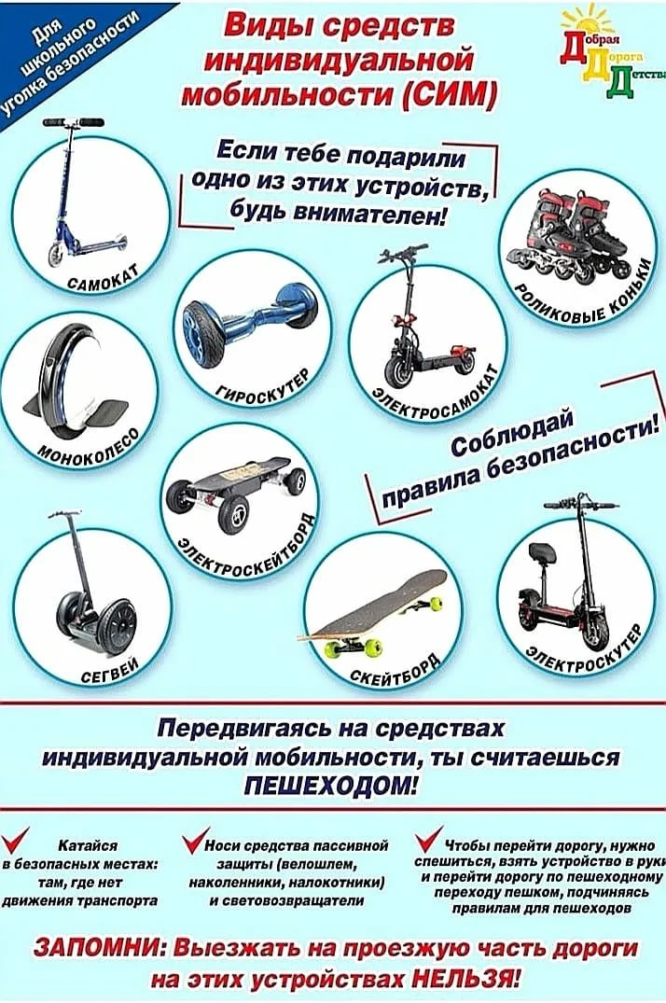
С точки зрения правил дорожного движения передвигающийся на средствах индивидуальной мобильности считается пешеходом и подчиняется правилам для пешеходов. Таким образом, передвигаться на таком транспорте можно по тротуарам, пешеходным и велосипедным дорожкам, а также в местах, закрытых для движения транспорта, - в парках, скверах, дворах и на специально отведенных для катания площадках. Для того, чтобы перейти дорогу, нужно спешиться, взять устройство в руки и перейти дорогу по пешеходному переходу, подчиняясь правилам для пешеходов. И, конечно же, не стоит забывать, что выезжать на проезжую часть дороги ни в коем случае нельзя.
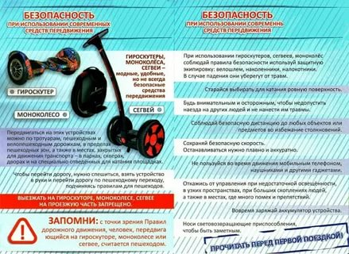
При использовании средств индивидуальной мобильности следует внимательно изучить инструкцию пользования этими средствами и соблюдать правила безопасности. Используйте защитную экипировку: велошлем, наколенники, налокотники. Старайтесь выбирать для катания ровную поверхность. Соблюдайте безопасную дистанцию до любых объектов или предметов во избежание столкновений и несчастных случаев. Сохраняйте безопасную скорость, останавливайтесь плавно и аккуратно. Не пользуйтесь во время движения мобильным телефоном, наушниками и другими гаджетами. Откажитесь от управления при недостаточной освещенности, в узких пространствах, при больших скоплениях людей, а также в местах, где много помех и препятствий. Вовремя заряжайте аккумулятор устройства. Носите световозвращающие приспособления, чтобы быть заметными. Ни в коем случае не используйте средства персональной мобильности при плохом самочувствии.
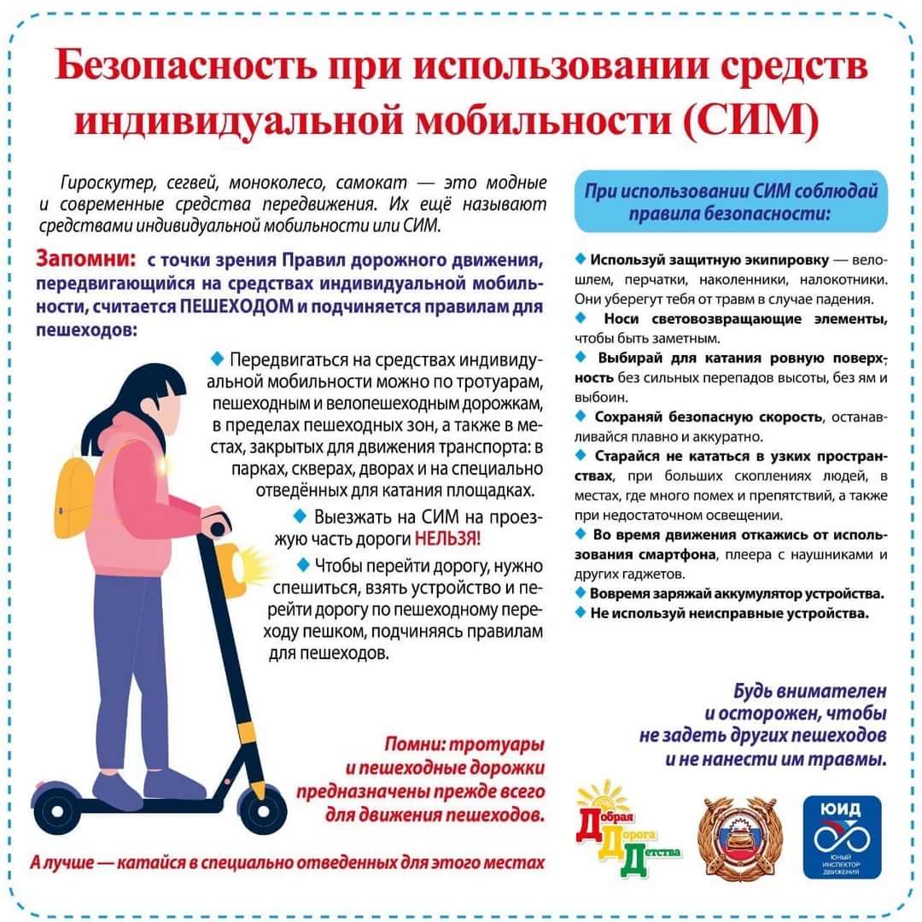
Уважаемые родители, покупая ребенку средства индивидуальной мобильности, важно понимать, что это не игрушка. Объясните детям основные правила безопасного поведения на улице во время катания. Помните, что неукоснительное их соблюдение - это залог сохранения жизни и здоровья ваших детей

